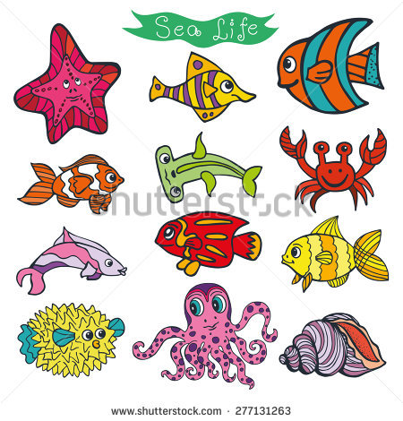
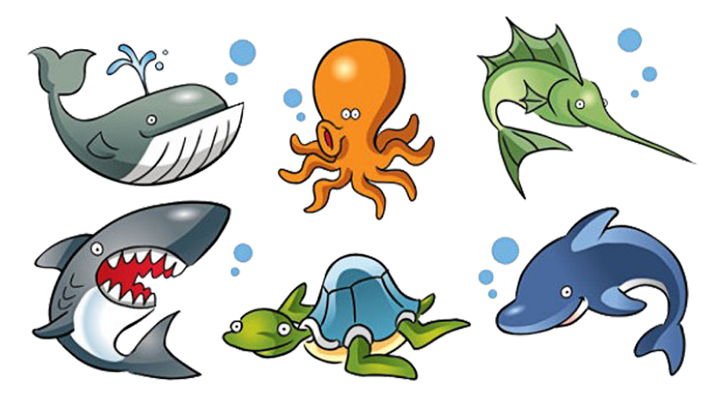

Цель: Создать условия для обобщения знаний детей о подводном мире.
Задачи:
Образовательные: расширить и обогатить кругозор детей о морских жителях, об их образе жизни.
Развивающие: развивать у детей интерес к живой и неживой природе; развивать связную речь, активность.
Воспитательные: вызвать положительный эмоциональный отклик; формировать бережное отношение к природным богатствам.
Методические приёмы: литературное слово, ответы на вопросы, использование наглядностей, физминутка,
Словарная работа: хищница, обитатели морского дна, щупальца, плавники, жабры, дыхало.
Оборудование и материалы: иллюстрационные материалы, магнитофон, «Звуки моря», глобус.
Предварительная работа: просмотр изображений обитателей морей в энциклопедиях для детей. Беседы о жизни морских обитателей. Выставка книг, посвященная морским обитателям. Отгадывание загадок. Малоподвижные игры «Море волнуется», «Земля, воздух, Вода».
Ход занятия.
Дети входят в группу. Приветствие.
Воспитатель. Ребята, давайте, вы назовете свое имя ласково, как вас называет мама или бабушка…..Присаживаемся на свои места.
Воспитатель. Ребята , как называется планета, на которой мы живём? (Ответы детей. Земля)
Земля- это единственная планета солнечной системы, на которой есть суша и вода.
2
А, что это? (показывает на глобус) (Ответы детей. Глобус).
А, что он изображает?(Ответы детей. Модель Земли)
Посмотрите внимательно, какого цвета больше на глобусе? (Ответы: голубого, синего)
Почему? Что изображено голубым цветом?(Ответы: моря, океаны, реки, озёра)
Моря и океаны занимают в 2 раза больше места, чем суша.
Сегодня я предлагаю вам совершить путешествие в подводный мир, для того чтобы пополнить свои знания. Итак, приглашаю вас на мою лодку. Занимаем свои места. Крик чаек, плеск волн, музыка………
Вот какое море-
Без конца и края.
На песчаный берег волны набегают.
Перестанет ветер
На море сердиться,
Станет видно, кто там
В глубине таится.

Но прежде, чем мы туда отправимся, ответьте мне, пожалуйста, чем и как мы дышим? (Ответы детей. Воздухом, носом, лёгкими)
А дышат ли рыбы? Чем? (Ответы детей. Да, жабрами).
Ой, а как же мы с вами будем дышать под водой? (Ответы детей. Надо надеть специальные маски, ласты, кислородные баллоны).
И так, надеваем маски, ласты, кислородные баллоны (показывают, выполняют движения) и на счёт раз, два, три, начинаем погружение.
Выходим через специальный выход (ОБРУЧ) (выполняют имитирующие движения).
Группа наша изменилась,
в дно морское превратилась.
Мы отправимся гулять,
будем море изучать

Давайте осмотримся. Что же мы видим в морской глубине?
Ребята, а скажите, что растёт на дне морском? (Ответы детей. Водоросли)
Какие они? Какого цвета? (Ответы детей. Узкие, широкие, зелёные, коричневые). НА ПЛАКАТ НАКЛЕИТЬ ВОДОРОСЛИ И КОРАЛЛЫ
А как вы думаете, почему их назвали водорослями? (Ответы детей. Потому, что они растут в воде).
На морском дне очень красиво. Подводные растения могут образовывать под водой сочные, зеленые луга, похожие нате, что мы видим на земле. Некоторые морские водоросли очень высокие и достигают высоту до 60 метров. Кто-нибудь из вас пробовал салат из морской капусты? (ВОТ ТАК ЭТО РАСТЕНИЕ ВЫГЛЯДИТ)
КОРАЛЛЫ- это животные организмы. У них есть скелет, который можно почувствовать, только если пощупать его. Вы наверняка слышали о коралловых рифах? Так вот, они состоят из миллионов мертвых организмов, которые после гибели затвердевают, как камень.
Поплыли дальше.

- А это кто? (МОРСКОЙ КОНЕК).
Обхватив хвостом травинку
Не за край, за серединку,
За коралловый пенёк
Хочет сесть в воде конёк,
Но не получается, всё в воде качается.

- Ребята, расскажите, что вы знаете о морском коньке?
( Ответы детей. Меняет окраску под то место, где находится, чтобы спастись от хищников. Конек очень медленно передвигается. Малышей вынашивает папа, в специальном мешке на брюшке)

3.Ребята, а это кто? (показывает на изображение акулы). (Ответы детей. АКУЛА.) у акулы чуткий слух и обоняние
Самая крупная рыба на земле - китовая акула. Акула-хищница. Водится не только в морях и океанах, но и заплывает в реки. У акулы острый слух. Зубы акулы растут в 5 рядов и у нее их около 300 штук
Плывём дальше.
4.А у кого ноги из головы растут? (Ответы детей. У ОСЬМИНОГА)
Что вы знаете об этом морском животном? (Ответы детей. У него восемь ног, когда он сердится или пугается, то меняет свою окраску. Может стать белым или выпустить чернильное пятно, чтобы отпугнуть врагов).
Плывём дальше.
5.А это кто?(показывает на изображение кита). (Ответы детей. КИТ.)
Что вы знаете о ките? (Ответы детей. Самое крупное животное на земле. Кормит своих детёнышей молоком. У него есть лёгкие, делает выдох через специальное отверстие на голове - дыхало).
Плывём дальше.
6.А это кто? (Ответы детей. РЫБА - ШАР.)
Что вы знаете о ней? С виду это обычная рыбка, но учуяв опасность, она превращается в огромный шар, покрытый множеством острейших шипов с ядом. Это спасает её от нападения хищников и делает несъедобной.
А каких ещё морских обитателей вы знаете? (Ответы детей).
Какие же они красивые.
А можем ли мы их взять себе на память? Медузу или морскую звезду? (Ответы детей. Нет.)
Почему? (Ответы детей. Они живые, нужно бережно относиться ко всему живому)
А это что за красавица? РЫБКА.
Давайте, поиграем в игру «Назови, чьё это?»
Чья голова? (Это рыбья голова)
Чей хвост?
Чьи жабры?
Чья чешуя?
Чьи икринки?
Чьи плавники?
Чьё туловище?
Предлагаю вам выполнить еще одно задание. МНОГО-МАЛО
Море-моря
Рыба-рыбы
Акваланг-акваланги
Осьминог-осьминоги
Акула-акулы
Коралл-кораллы
Медуза-медузы

Ребята, наше путешествие подошло к концу и нам пора возвращаться в нашу лодку. Приготовьтесь к всплытию. Всплываем.
ВОКРУГ СЕБЯ ТЫ ОБЕРНИСЬ
В НАШУ ГРУППУ СНОВА ВЕРНИСЬ!
Ребята, вам понравилось наше путешествие? (Ответы детей)
Где мы с вами сегодня побывали? Что нового мы узнали, увидели? (Ответы детей. На морском дне, увидели морских обитателей, как они живут).
Мне тоже очень понравилось с вами путешествовать, вы все большие молодцы. А сейчас можно пройти к плакату и приклеить морских обитателей

